**Конспект урока: Трудовые споры и дисциплинарная ответственность.**

**Изучите и ответьте на вопросы:**

**1. Что представляют собой трудовые споры? Каковы основания их возникновения?**

**2. Что такое комиссия по трудовым спорам, как она формируется и работает?**

**3. Как работает примирительная комиссия?**

**4. Дать определение дисциплинарной ответственности.**

**5. Перечислить виды трудовых споров.**

**6. Перечислить виды дисциплинарной ответственности.**

Значительную часть своего времени человек проводит на работе. Наверное, каждый из нас хочет иметь большую зарплату и работать в стабильной компании под руководством профессионального и вменяемого начальника. Однако не всегда наши желания совпадают с реальностью. И тогда возникают трудовые споры, которые часто заканчиваются в суде.

**Под трудовым спором** принято понимать, разногласия между работодателем и работником по вопросам регулирования трудовых отношений.

Трудовые споры делятся на индивидуальные и коллективные.

Давайте познакомимся с ними более подробно.

**Индивидуальный трудовой спор** – это разногласия между работодателем и работником по вопросам применения трудового законодательства, о которых заявлено в комиссию по трудовым спорам или суд.

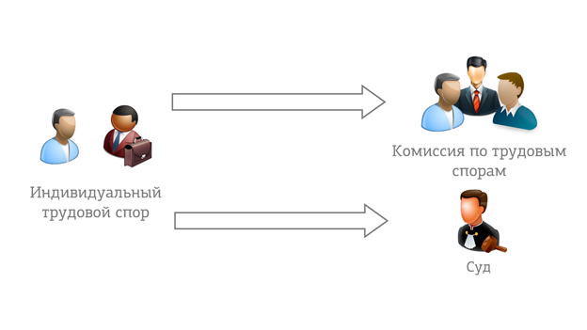

Таким спором может быть признан и спор между работодателем и лицом, ранее состоявшим в трудовых отношениях с работодателем, а также лицом, изъявившим желание заключить трудовой договор с работодателем, в случае отказа работодателя от заключения такого договора.

Комиссия по трудовым спорам создаётся из представителей работников и работодателя.  Причём количество таких представителей в составе комиссии должно быть равным.

Работодатель сам назначает своих представителей в комиссию, а представители работников избираются и утверждаются всем коллективом.

Комиссия по трудовым спорам выбирает из своего состава председателя, заместителя председателя и секретаря комиссии.

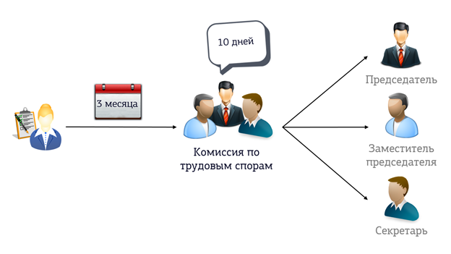

Работник в праве обратиться в комиссию с заявлением о нарушении его прав, в трёхмесячный срок со дня, когда он узнал или должен был узнать о нарушении своего права.

Комиссия рассматривает трудовой спор в течение десяти дней.  Спор рассматривается в присутствии работника или уполномоченного им представителя.

Рассмотрение спора в отсутствие работника или его представителя допускается лишь по письменному заявлению работника.

Если работник или его представитель на заседание комиссии не явились, рассмотрение трудового спора откладывается.

В случае вторичной неявки работника или его представителя без уважительных причин комиссия может вынести решение о снятии вопроса с рассмотрения, но даже это не лишает работника права подать заявление о рассмотрении трудового спора повторно в течение установленного законом срока.

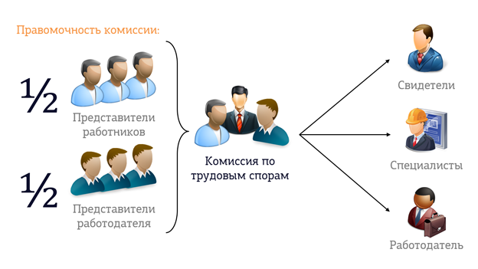

Комиссия по трудовым спорам вызывает на заседание свидетелей, приглашает специалистов, которые помогут разобраться в спорной ситуации. Работодатель по требованию комиссии предоставляет все необходимые документы по существу спора.

Важным моментом является и то, что заседание комиссии по трудовым спорам считается правомочным, если на нем присутствует не менее половины представителей работников, и не менее половины представителей работодателя.

После того как все заинтересованные стороны будут выслушаны, комиссия принимает решение по спору. Такое решение принимается тайным голосованием простым большинством голосов присутствующих на заседании представителей комиссии.

**В решении комиссии по трудовым спорам указываются:**

·        наименование организации либо фамилия, имя, отчество работодателя;

·        фамилии, имена, отчества членов комиссии и других лиц, присутствовавших на заседании;

·        фамилия, имя, отчество, должность, профессия или специальность обратившегося в комиссию работника;

·        даты обращения в комиссию и рассмотрения спора и его сущность;

·        решения и его обоснование (со ссылкой на закон, иной нормативный правовой акт);

·        результаты голосования.

Такое решение оформляется в двух экземплярах, один из которых передаётся работнику, а второй работодателю.

Решение комиссии по трудовым спорам должно быть обязательно исполнено как работником, так и работодателем.

Решение комиссии по трудовым спорам может быть обжаловано в суде, как работником так и работодателем.

Непосредственно в судах рассматриваются индивидуальные трудовые споры, по заявлениям работника:

·        о восстановлении на работе;

·        об изменении даты и формулировки причины увольнения;

·        о переводе на другую работу;

·        об оплате за время вынужденного прогула либо о выплате разницы в заработной плате за время выполнения нижеоплачиваемой работы;

·        о неправомерных действиях или бездействии работодателя при обработке и защите персональных данных работника.

**По заявлениям работодателя:**

·        о возмещении работником ущерба, причинённого работодателю.

Также в судах рассматриваются индивидуальные трудовые споры:

·        споры об отказе в приёме на работу;

·        споры лиц, работающих по трудовому договору у работодателей - физических лиц, не являющихся индивидуальными предпринимателями, и работников религиозных организаций;

·        и лиц, считающих, что они подверглись дискриминации.

Стоит отметить, что при обращении в суд с иском по требованиям, касающимися трудовых отношений, работники освобождаются от оплаты пошлин и судебных расходов.

Решение суда обязательно для исполнения, как и работником, так и работодателем.

**Коллективный трудовой спор** – это нерешённые разногласия между работниками и работодателями по поводу установления и изменения условий труда (включая заработную плату).

Порядок разрешения коллективного трудового спора состоит из следующих этапов:

·        рассмотрение коллективного трудового спора примирительной комиссией;

·        рассмотрение коллективного трудового спора с участием посредника;

·        рассмотрение коллективного трудового спора в трудовом арбитраже.

Обязательный этап – рассмотрение коллективного трудового спора примирительной комиссией и ни одна из сторон спора не имеет права уклоняться от участия в примирительных процедурах. Кроме этого, работники имеют право проводить собрания, митинги, демонстрации, пикетирование в поддержку своих требований во время рассмотрения и разрешения коллективного трудового спора.

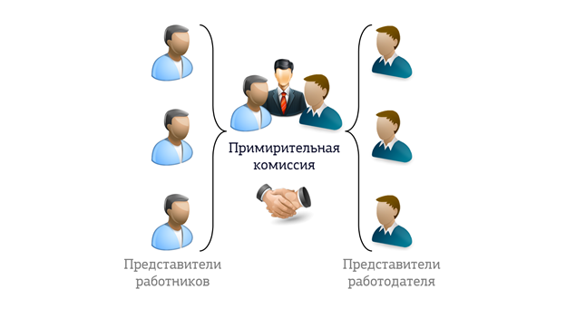

Примирительная комиссия создаётся из представителей спорящих сторон на равных правах, при этом работодатель должен создать условия для работы комиссии.

Решение примирительной комиссии принимается по соглашению сторон коллективного трудового спора, оформляется протоколом, имеет для сторон этого спора обязательную силу и исполняется в порядке и в сроки, которые установлены решением.

При недостижении согласия в примирительной комиссии стороны коллективного трудового спора приступают к переговорам о рассмотрении коллективного трудового спора с участием посредника.

Посредником может быть любой независимый специалист, приглашаемый как сторонами, так и Федеральной службой по труду и занятости.

Посредник имеет право запрашивать у сторон коллективного трудового спора и получать от них все документы и сведения, касающиеся этого спора. Если и такие переговоры не привели к разрешению спора, то стороны приступают к переговорам о рассмотрении спора в трудовом арбитраже.

Нужно отметить что в том случае, если стороны не смогли договориться насчёт кандидатуры посредника, решение спора сразу же переходит на рассмотрение трудового арбитража.

**Трудовой арбитраж** – это временный орган для решения коллективного трудового спора, он создаётся сторонами коллективного трудового спора и государственным органом по урегулированию коллективных трудовых споров.

Коллективный трудовой спор рассматривается в трудовом арбитраже вместе с представителями заинтересованных сторон.

**Трудовой арбитраж:**

·        рассматривает обращения сторон спора;

·        получает необходимые документы и сведения, касающиеся его;

·        в случае необходимости информирует органы государственной власти и органы местного самоуправления о возможных социальных последствиях коллективного трудового спора;

·        принимает решение по существу коллективного трудового спора.

Соглашения, достигнутые сторонами, в том числе соглашение об урегулировании коллективного трудового спора, оформляются в письменной форме и имеют для всех участников спора обязательную силу. Контроль за их выполнением осуществляется сторонами коллективного трудового спора.

Что бы не доводить дело до суда или трудового арбитража, работникам и работодателям следует помнить об ответственности за нарушение трудовых прав, о чём мы с вами поговорим позднее.

**Дисциплинарная ответственность**

